Муниципальное Дошкольное Образовательное Бюджетное Учреждение Детский сад №2 «Росинка»

Консультация для родителей:
«Скоро в школу»

Подготовила:
Учитель-логопед:
Захарова. Л.И.

г.Тында-2013г.

Подготовка детей к школе
Как быстро летит время!
Еще совсем недавно вы радовались появлению малыша, его первым шагам, словам и поступкам. И вот он уже становится школьником!
И вот он, первый день! С этим днём у каждого связано светлое и трогательное воспоминание. Рядом с первоклассниками-мамы, папы, бабушки- все волнуются. Как там он? Не испугается ли? Не подкачает? Как сложится его школьная жизнь?
А всё зависит насколько ребёнок подготовлен к школе?
Подготовку ребенка к школе нередко понимают как накопление им определенной суммы знаний и поэтому стараются обучать его чтению, письму, счету, в общем, дать ему побольше « умных » сведений. Но не только это определяет успех учебы. Главное - подготовить его к учебному труду. Школа ждет не столько « образованного » ребенка, сколько психологически подготовленного к учебной деятельности. Отсюда он должен быть усидчивым, внимательным, умеющим проявлять усилия воли, терпение, настойчивость и, конечно, обладать трудолюбием.
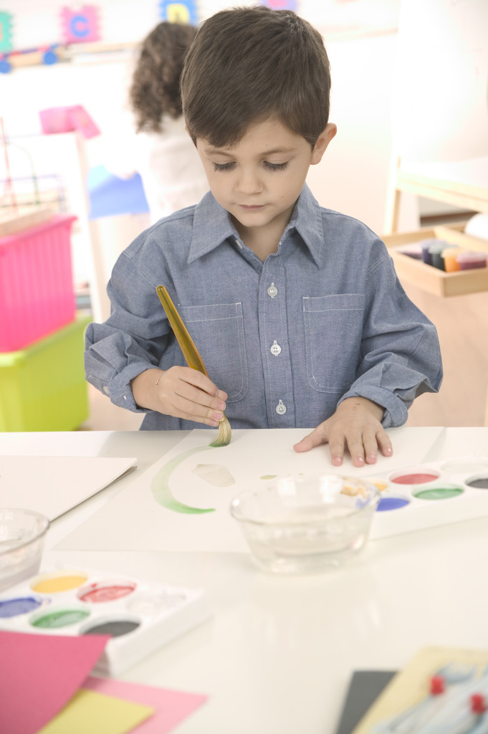
У неусидчивых детей обычно отсутствует собранность, дисциплинированность, он не стремятся добывать знания, а схватывают лишь то, что дается им без особых усилий. Это часто является одной из причин того, что они не могут (хотя и способные) хорошо учиться.
Действительно, дети по своей природе деятельны, активны. Умение проявлять усидчивость, терпение, волю не дается ребенку в наследство от родителей. Эти качества формируются воспитанием. Говоря об усидчивости, мы имеем в виду не только ограничение двигательной активности детей.

Усидчивость означает умение ребенка долго и упорно размышлять, преодолевая трудности, быть сосредоточенным в течение всего времени, пока не выполнят задание. Первые пробы терпения и усидчивости ребенок проявляет еще тогда, когда на ваше стремление помочь ему, он с полной категоричностью заявляет:
« Я сам! » И от того, как взрослые воспримут это заявление, будет во многом зависеть дальнейшее развитие его волевых качеств. В.А. Сухомлинский указывал: «Неумение трудиться порождает нежелание, - нежелание - лень. Каждое новое звено в этой цепи пороков становится все крепче, и разрывать его все труднее. Главное средство предупреждения этих пороков - учить детей самостоятельно трудиться».
Трудолюбивый ребенок всегда более усидчив, организован. Отношение ребенка к выполнению задания во многом зависит от окружающей обстановки. Подскажите ребенку, как разместить материалы, книги, тетради, проследите, чтобы он не начинал дело пока не убедится, что все под рукой. Учите его планировать свою деятельность, можно спросить: « Все ли ты подготовил для занятия?» Любое задание, которое выполняет ребенок, требует внимания взрослых. Проверьте, как он выполняет его:
не торопиться ли, не оставил ли незаконченным.
Преодоление трудностей приносит ребенку чувство удовлетворения, радости, вместе с которыми приходит и любовь к учебному труду, стремление хорошо учиться.
Первые шаги в школьной жизни... Они всегда трудны, но мы можем облегчить их, если своевременно привьем ребенку трудолюбие, вкус к добыванию знаний.
Эта готовность к учению нуждается, конечно, и в родительской поддержке.
Дайте ребёнку поверить в собственные силы, и пусть он чувствует свой успех!

